



**زیربرنامه:**

BC_Symmetry3D

|  |  |  |
| --- | --- | --- |
| **توسعه دهنده** | مرتضی نامور |  |
| **تهیه کننده مستند** | مرتضی نامور | |
| **تاییدکنندگان** | مرتضی نامور | |
| **تاریخ تنظیم سند** | 04 / 11/94 | |
| **شناسه سند** | **MC2F018F1** | |
| **زبان برنامه‌نویسی** | **Fortran 90** | |

1. وظایف

در این زیر برنامه متغیرهای بقایی و فشار روی مرز تقارن[1] تعیین می­شود.

1. توضیحات و تئوری

از شرایط مرزی تقارن به منظور کاهش حجم محاسبات استفاده می شود. در این حالت می بایست میدان جریان و هندسه دارای تقارن باشند. در تعریف مکان مرز تقارن باید دقت کافی انجام شود. برای استفاده از تقارن می- بایست:

1. سرعت عمودی در صفحه تقارن صفر باشد.
2. گرادیان همه ی متغیرها در صفحه ی تقارن باید صفر باشد]1[.

شرایط مرزی تقارن عبارتند از :

1. هیچ جریان عرضی از مرز وجود نداشته باشد.
2. هیچ شار اسکالر بصورت عرضی از مرز صورت نگیرد.

در عمل، سرعت های عمودی در هر مرز متقارن محوری صفرمی باشند و مقادیر مربوط به سایر متغیرها درست در خارج از محدوده ی حل برابر است با مقادیر آن ها در نزدیک ترین گره ی داخلی محدوده ی حل ]2[.

شرایط مرزی تقارن هنگامی که هندسه ی فیزیکی مورد نظر و طرح مورد انتظار حل جریان / حرارت تقارن آینه ای داشته باشند مورد استفاده قرار می گیرد. این شرایط مرزی هم چنین می تواند در مدل دیواره های لغزشی بدون برش در جریان های لزج استفاده شود ]3[.

‏‏شکل (1) استفاده از مرز تقارن در مدل یک چهارم یک مجرای سه بعدی ]4[ و ‏شکل (2) استفاده از آن در مدل یک چهارم یک سطح مقطع دایره ای ]4[ را بعنوان مثال هایی از شرایط مرزی تقارن نمایش می دهد.

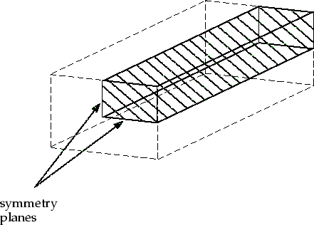

1. مرز تقارن در مدل یک چهارم یک مجرای سه بعدی

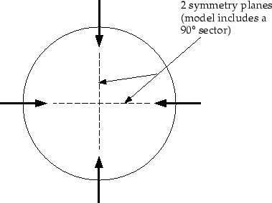

1. مرز تقارن در مدل یک چهارم یک سطح مقطع دایره ای

‏‏شکل (3) دو مساله را نشان می دهد که در آن شرایط تقارن قابل استفاده نیست. در هر دو مثال ، هندسه مساله تقارن است اما خود جریان از شرایط مرزی تقارن تبعیت نمی کند. در مثال اول ، شناوری باعث ایجاد عدم تقارن می گردد. در مثال دوم ، چرخش در جریان ، جریانی عمود بر صفحه تقارن ایجاد می کند ]4[.

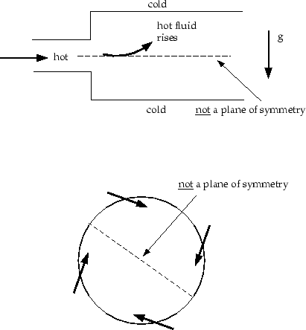

1. استفاده ی نامناسب از تقارن

برای اعمال شرط مرزی تقارن باید دو ویژگی را در نظر گرفت[5]:

1. سرعت عمود بر مرز صفر است.
2. گرادیان متغیرها صفر است.

برای اعمال شرایط بالا ابتدا سرعت عمود و مماس بر مرز به دست آورده می­شود ( از سرعت­های مرکز سلول استفاده می­شود) :

|  |  |
| --- | --- |
|  | $$u_{n}=\vec{u}.\vec{n}$$ |
|  | $$u_{t}=\vec{u}.\vec{τ}$$ |

که $\vec{n}$ بردار عمود بر مرز و $\vec{τ}$ بردار مماس بر مرز است.

برای شرط مرزی تقارن $u_{n}$ برابر صفر قرار داده می­شود و سایر مقادیر از داخل دامنه حل برونیابی می­شود:

|  |  |
| --- | --- |
|  | $$u_{n,b}=0$$ |
|  | $$u_{τ,b}=u_{τ-extrapolated}$$ |
|  | $$ϕ_{b}=ϕ_{extrapolated}$$ |

**که $ϕ$ می­تواند هر متغیری مثل چگالی یا فشار باشد.**

1. بخش‌های زیربرنامه

در این قسمت، توضیح تمامی بخش‌های زیربرنامه، مطابق شماره‌گذاری انجام شده درمتن برنامه کامپیوتری ارائه شده است.

1. ذخیره مقدار-1 γ

جهت پرهیز از محاسبات در حلقه تکرار، این مقدار محاسبه می شود تا در مراحل بعدی از آن استفاده گردد.

1. انجام محاسبات برای تمام صفحات مرز تقارن

محاسبات مقادیر بقایی مربوط به مرز تقارن برای تمام صفحات تقارن انجام می­شود.

1. ذخیره شماره سلول اصلی در پارامتر اصلی
2. ذخیره بردارهای عمود بر وجه مورد بررسی در پارامتر مربوطه

برای تشخیص جهت وجه مربوطه نیاز به بردارهای عمود داریم. در این قسمت این بردارها در پارامتر محلی ذخیره می­گردد.

1. ذخیره متغیرهای سلول کنار مرز تقارن

چگالی، سرعت افقی، سرعت عمودی، سرعت عرضی و فشار سلول مجاور مرز تقارن در RE، UE، VE،WEوPE ذخیره می­شود.

1. صفر نمودن گرادیان های سرعت و دمای عمود بر مرزهای تقارن

همانطور که واضح است، سرعت­های عمود بر مرز باید در مرزهای تقارن صفر شوند. بدین منظور با توجه به بردارهای عمود بر مرز، سرعتها صفر می­شوند. به طور مثال اگر صفحه (مرز) مورد نظر عمود بر محور x بود سرعت در این راستا صفر می­شوند.

1. محاسبه انرژی

با داشتن سرعت و فشار روی مرز، انرژی روی مرز محاسبه می­شود.

1. ذخیره متغیرهای بقایی در آرایه مربوط به مقادیر روی مرزها

در این قسمت مقادیر بقایی چگالی، سرعت و انرژی در آرایه مربوط به هر وجه ذخیره می­گردد.

1. مراجع

[1] Applied Computational Fluid Dynamics , Andre Bakker , Lecture 6 – Boundary Conditions , wall , symmetry , periodic and axis boundaries.

[2] An Introduction to Computational Fluid Dynamics , H K Versteeg and W Malalasekera, Second Edition, 9.6 Symmetry boundary condition.

[3] https://www.sharcnet.ca/Software/Fluent6/html/ug/node257.htm

[4] https://www.sharcnet.ca/Software/Fluent6/html/ug/node258.htm

[5] Versteeg, HenkKaarle, and WeeratungeMalalasekera. An introduction to computational fluid dynamics: the finite volume method. Pearson Education, 2007.

1. Symmetry Boundary